# Liste Page à Implémenter

* Page Connexion **[Personne] +Session => Anthony**
* Page Liste Pack Association **[PackAssociation] => ?**

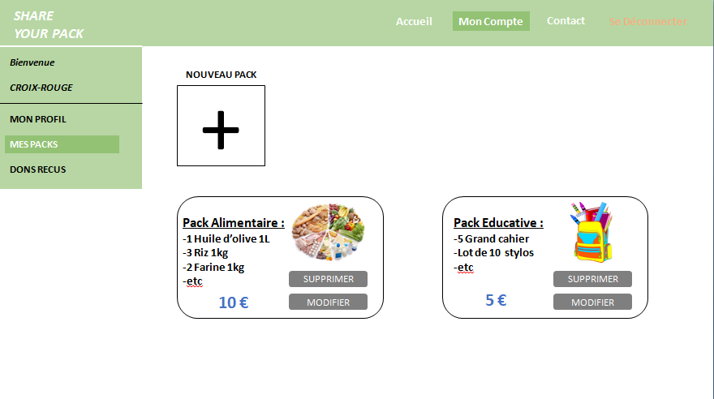

* Page Filtre Pack (choix par assos ou type) **[Association, TypeProduit]** => Phat

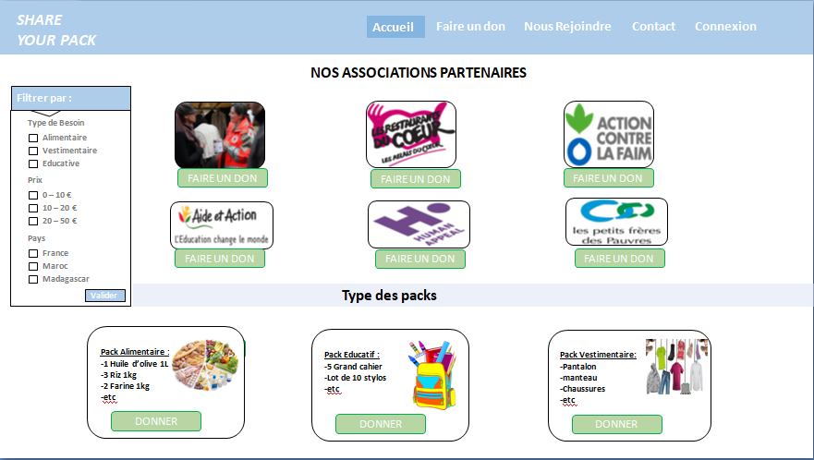

* Page Création Pack **[Pack/Produit] => ?**

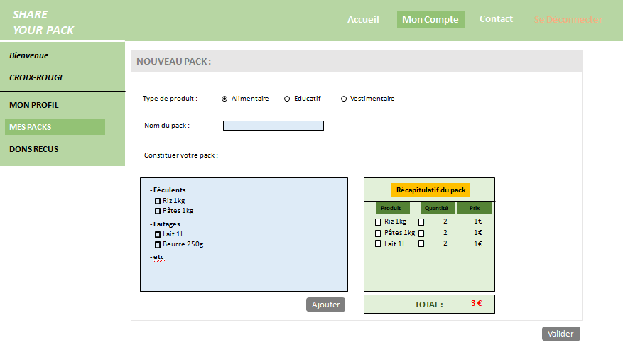

* Page Affichage liste Pack d’une Association **[Association, PackAssociation]**

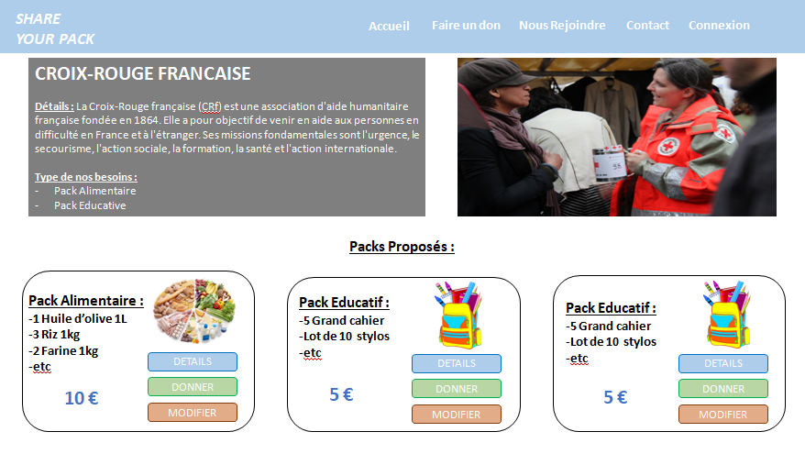

* Page Vérification Associations Actives **[Association]**

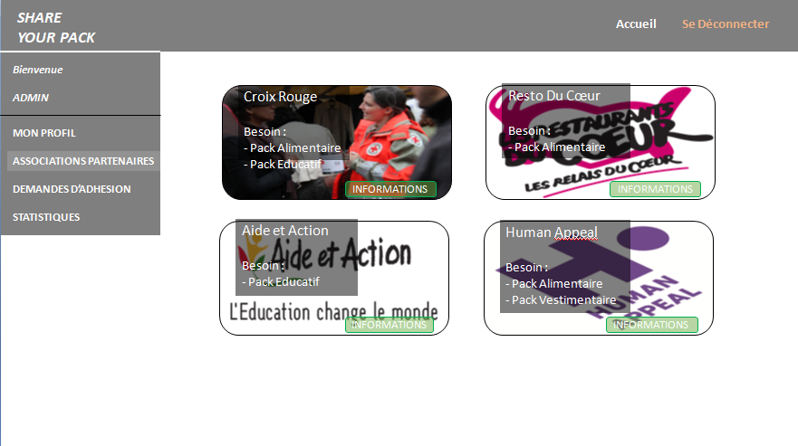

* Page Vérification Associations en Attentes **[Association]**



* Page Affichage liste Pack par Type **[Association, PackAssociation]**

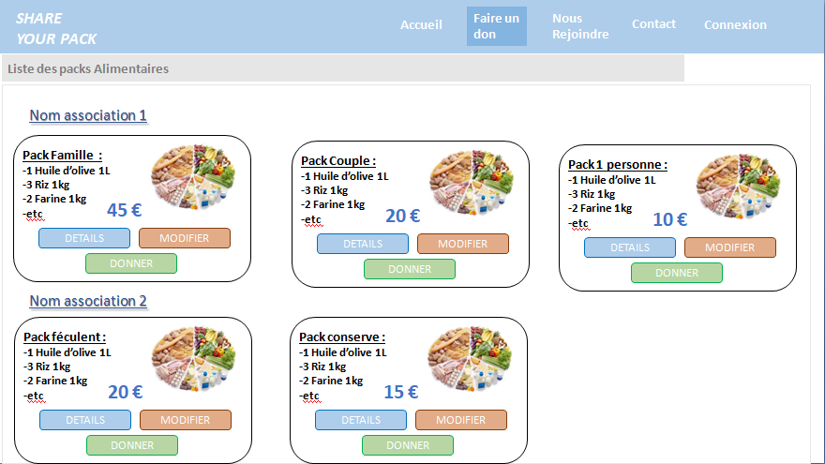

* Page Modification Pack **[Pack]**

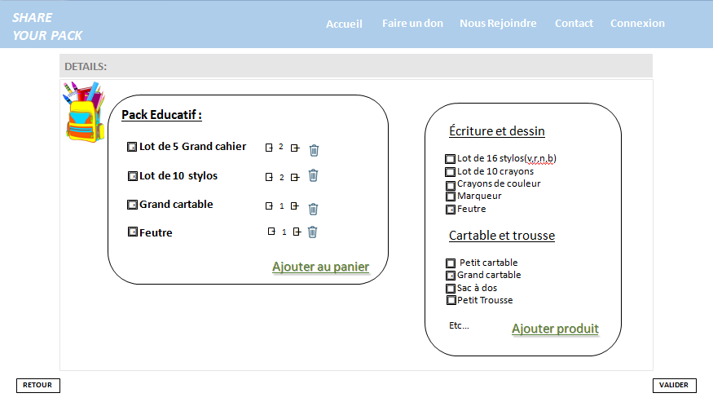

* Page Panier **[Don] 🡪 attendre connexion + session**

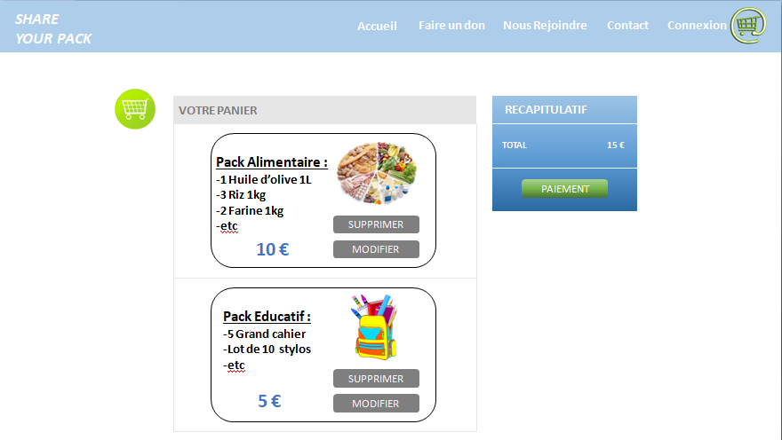

* Page Historique Donateur **[Don]**